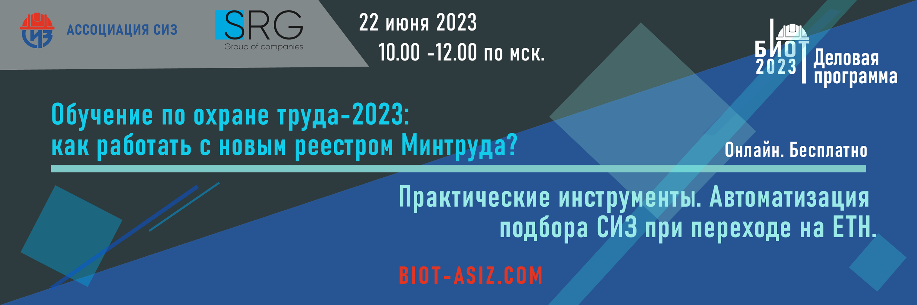

На практической конференции Ассоциации «СИЗ» обсудили работу с реестром Минтруда и переход на ЕТН

Как проводить обучение по охране труда в 2023 году, используя новый реестр Минтруда? Какие практические инструменты помогут при переходе на ЕТН и можно ли как-то автоматизировать этот переход? 22 июня, в день летнего солнцестояния, специалисты по охраны труда собрались на онлайн-конференции, чтобы обсудить актуальные вопросы отрасли СИЗ и охраны труда.

Владимир Котов, Президент Ассоциации «СИЗ», и Максим Фролов, руководитель учебно-методического центра SRG-ECO, в течение 2.5 часов рассказывали 11 тысячам зрителей конференции о работе с Реестром Минтруда и переходе на ЕТН, а также отвечали на вопросы участников.

О живом, неподдельном интересе специалистов отрасли говорит количество заданных спикерам вопросов. Их было более 230 по всему спектру затронутых тем!

Трансляция велась на ресурсах Ассоциации «СИЗ»:
Youtube канале https://www.youtube.com/watch?v=3526qF_C8H0
Telegram новостной ресурс отрасли СИЗ https://t.me/+WcjEVfyqNt00MmJi
Telegram ЧАТе для специалистов ОТиПБ https://t.me/+QPJAqu3xraE2ZWQy
ВКонтакте https://vk.com/public193390533?w=wall-193390533_5109

Участники конференции, прошедшие предварительную регистрацию, получили подарки: «20 типичных ошибок — нарушений требований охраны труда, за которые штрафуют предприятия», презентации спикеров и инструкцию по внесению обученных в реестр Минтруда, а также бесплатный доступ к автоматизированному комплексу выбора СИЗ по ЕТН с учётом выявленных рисков.

Запись трансляции доступна на ресурсе АСИЗ по ссылке https://asiz.ru/reestr-perehod_na_etn/
Мероприятие проходило в рамках Деловой программы выставки БИОТ-2023. Организатором конференции традиционно выступила Ассоциация «СИЗ» при участии учебно-методического центра SRG-ECO.

Коллеги, чтобы быть в курсе и услышать ответы на самые актуальные вопросы, подписывайтесь на наши ресурсы:

Telegram новостной ресурс отрасли СИЗ https://t.me/+WcjEVfyqNt00MmJi
Telegram ЧАТ экспертов, специалистов ОТиПБ https://t.me/+QPJAqu3xraE2ZWQy
YouTube https://www.youtube.com/@biot-expo
Яндекс.Дзен https://dzen.ru/biotexpo

